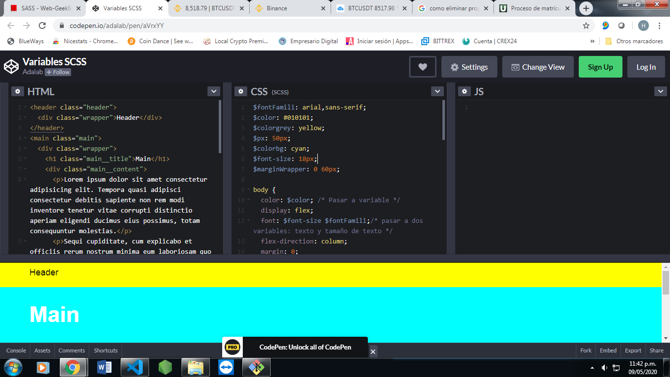

Ejercicio1.

Definición de variables